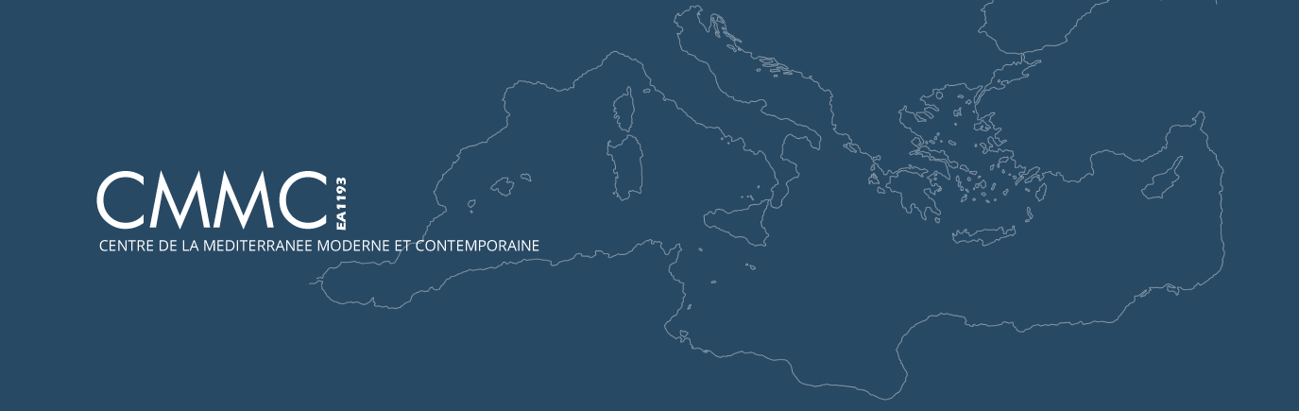

Les consuls, figures de l’intermédiation marchande en Europe et dans le monde méditerranéen (xvii^{e}-xix^{e} siècles)

Nice, Centre de la Méditerranée Moderne et Contemporaine, 10-12 avril 2014

Jeudi 10 avril 2014 (14 h – 19 h)

Session 1 : Perspectives générales
14 h Accueil
14 h 30 Introduction. De l’utilité commerciale des consuls
Arnaud Bartolomei, maître de conférences, Université de Nice Sophia Antipolis
15 h L’intermédiation marchande comme attribution des agents consulaires français ? Les prérogatives consulaires dans les manuels consulaires français (xviii^{e}-xx^{e} siècles)
Jörg Ulbert, maître de conférences, Université de Bretagne-Sud
15 h 30 Pause

Session 2 : Les réseaux consulaires en Europe méridionale : des réseaux de protection et de contrôle des marchands
Présidence : Francisco Zamora, Chercheur, CHAM – FCSH/NOVA-UAç
16 h Présentation de la session
16 h 15 Le Royaume de Naples et le Levant : un consul à Marseille entre trafics illicites et promotion du commerce actif
Annastella Carrino, professeure-assistante, Università di Bari
16 h 45 Sorvegliare e riunire: consoli genovesi e consoli inglesi nell’alto Tirreno del xviii secolo. Due modelli a confronto
Danilo Pedemonte, doctorant, Università di Genova
17 h 15 Pause
17 h 30 Informer et protéger : l’agent général de la Marine et du Commerce de France à Madrid au service des marchands français (1748-1784)
Sylvain Lloret, doctorant, Université de Paris-Sorbonne
18 h 00 La défense des intérêts des négociants français de Cadix d’après la correspondance consulaire ministérielle
Anne Mézin, conservatrice, Archives Nationales
18 h 30 Discussions

Vendredi 11 avril 2014 (9 h – 18 h)

Session 3 : Les réseaux consulaires dans l’Empire ottoman et dans les Régences : d’autres fonctions ?
Présidence : Pierre-Yves Beaurepaire, professeur des universités, Université de Nice Sophia Antipolis, IUF / Mathieu Grenet, Chercheur post-doctorant, ERC Mediterranean Reconfigurations

9 h Présentation de la session
9 h 15 Consuls of France in the Levant during the ambassador François Savary de Brèves (1593-1605). The Evidence of a Turkish Manuscript from BnF
Viorel Panaite, professeur des universités, Université de Bucarest
9 h 45 Network South : Swedish Consul George Logie as intermediary of trade, diplomacy and covert associations in North Africa and the Mediterranean, c. 1725-1766
Gustaf Fryksén, Lund University
10 h 15 Pause
10 h 45 A lucrative, dangerous business: il consolato inglese ad Algeri, Tunisi e Tripoli nella seconda metà del xvii secolo
Matteo Barbano, doctorant, Università di Genova
11 h 15 Deux consuls français dans la Régence de Tunis au XIXe siècle : entre sociabilité locale et protection des intérêts des négociants français (1828-1836)
Medhi Jerad, professeur-assistant, Université de Sousse
11 h 45 Discussions
12 h 15 Déjeuner

Session 4 : Les contours de l’institution consulaire, consuls informels et fonctions informelles des consuls
Présidence : Arnaud Bartolomei, maître de conférences, Université de Nice Sophia Antipolis / Jörg Ulbert, maître de conférences, Université de Bretagne-Sud

13 h 30 Présentation de la session
13 h 45 Jeux d’identités, réseaux et privilèges. Les marchands de la nation suisse à Lyon au xvii^{e} siècle
Marco Schnyder, professeur-assistant, Université de Genève
14 h 15 Une intermédiation marchande improbable ? La correspondance consulaire hollandaise en Méditerranée aux XVIIe et XVIIIe siècles et ses enjeux
Thierry Allain, maître de conférences, Université de Montpellier III
14 h 45 Consuls et affairistes : une relecture de la « pénétration pacifique » italienne dans les Balkans à la veille de la Première Guerre mondiale
Fabrice Jesné, maître de conférences, Université de Nantes
15 h 15 Le musée commercial français à Salonique : un projet emblématique de l’action consulaire au tournant des xix^{e} et xx^{e} siècles
Mathieu Jestin, doctorant, Université de Paris I - Panthéon Sorbonne
15 h 45 Discussions
16 h 15 Pause

Session 5 : Le consul, un intermédiaire entre les capitaines et les marchands
Présidence : Silvia Marzagalli, professeure des universités, Université de Nice Sophia Antipolis, IUF / Maria Fusaro, professeure des universités, University of Exeter, ERC Sailing into Modernity

16 h 30 Présentation de la session
16 h 45 U.S. consuls and the problem of American maritime labor in the Mediterranean, ca. 1795-1815
Nathan Perl-Rosenthal, professeur-assistant, University of Southern California
17 h 15 Le funzioni mercantili dei consoli settinsulari (1800-1807)
Gerassimos D. Pagratis, chercheur, Université d’Athènes
17 h 45 Discussions

Samedi 12 avril 2014 (9 h – 13 h)

Session 6 : La juridiction consulaire, une institution au service des marchands
Marcella Aglietti, professeure-assistante, Università di Pisa / Wolfgang Kaiser, professeur des universités, Université de Paris I - Panthéon Sorbonne, EHESS, ERC Mediterranean Reconfigurations

9 h Présentation de la session
9 h 15 Consoli inglesi nella Sicilia del Settecento: funzioni istituzionali e attività informali
Salvatore Bottari, chercheur post-doctorant, Università de Messina
9 h 45 Juridiction et arbitrage des consuls français entre Tunis et Livourne (1600-1650)
Guillaume Calafat, Chercheur post-doctorant, École française de Rome, ERC Mediterranean Reconfigurations
10 h 15 Consular Courts and the Internationalization of Law: Foreign Protection and Legal Pluralism in Morocco, 1856-1912
Jessica Marglin, professeure-assistante, University of Michigan, Ann Arbor
10 h 45 Discussions
11 h 15 Un consulat sans chancellerie. Le cas du consulat français à Barcelone à la fin du xvii^{e} siècle
Julien Sempéré, chercheur, Université de Paris I - Panthéon Sorbonne
11 h 45 L’enregistrement des actes commerciaux à la chancellerie consulaire à Cadix et à Tunis (xviii^{e} et xix^{e} siècles)
Arnaud Bartolomei & Anne Brogini, maîtres de conférences, Université de Nice Sophia Antipolis
12 h 15 Discussions

14 h 30 – 17 h 30 Atelier de recherches
L’exploitation quantitative des sources consulaires : la correspondance

